温馨提示：
此题库为Word版，请按住Ctrl,滑动鼠标滚轴，调节合适的观看比例，关闭Word文档返回原板块。
考点38 抛物线
一、选择题
1.(2015·浙江高考理科·T5)如图,设抛物线y²=4x的焦点为F,不经过焦点的直线上有三个不同的点A,B,C,其中点A,B在抛物线上,点C在y轴上,则△BCF与△ACF的面积之比是 ( )
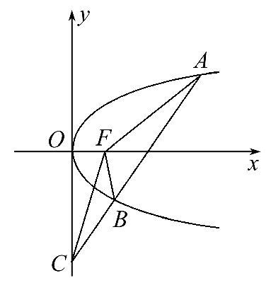
A. 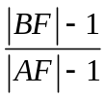 B. 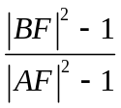
C. 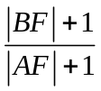 D. 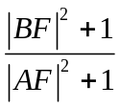
【解题指南】利用抛物线的定义求解.
【解析】选A. 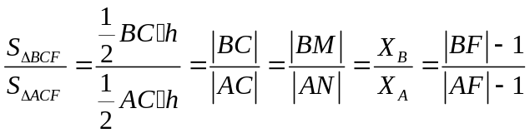
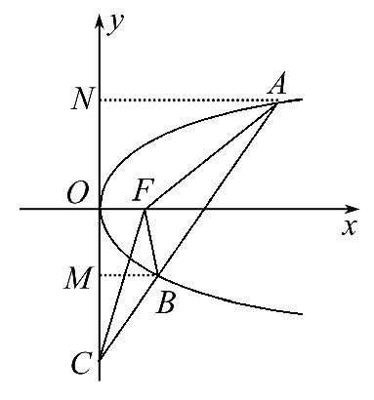
2. (2015·陕西高考文科·T3)已知抛物线y²=2px(p>0)的准线经过点(-1,1),则抛物线焦点坐标为 ( )
A.(-1,0) B.(1,0) C.(0,-1) D.(0,1)
【解题指南】利用抛物线y²=2px(p>0)的准线经过点(-1,1),求得=1,即可求出抛物线焦点坐标.
【解析】选B.因为抛物线y²=2px(p>0)的准线经过点(-1,1),所以=1,所以该抛物线焦点坐标为(1,0).
二、填空题
3. (2015·陕西高考理科·T14)若抛物线y²=2px(p>0)的准线经过双曲线x²-y²=1的一个焦点,则p= .
【解题指南】利用抛物线和双曲线的简单性质,以及抛物线方程y²=2px中p的意义可以求解.
【解析】双曲线x²-y²=1的左焦点为(-,0),故抛物线y²=2px的准线为x=-,所以=,所以p=2.
答案:2
三、解答题
4.(2015·浙江高考文科·T19)如图,已知抛物线C₁:y=x²,圆C₂:x²+(y-1)²=1,过点P(t,0)(t>0)作不过原点O的直线PA,PB分别与抛物线C₁和圆C₂相切,A,B为切点.
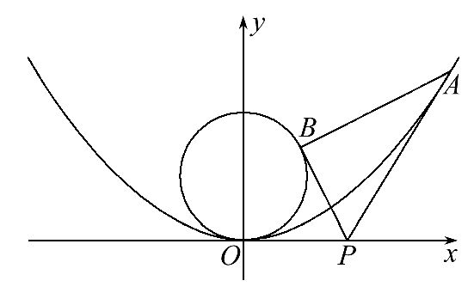
(1)求点A,B的坐标.
(2)求△PAB的面积.
注:直线与抛物线有且只有一个公共点,且与抛物线的对称轴不平行,则该直线与抛物线相切,称该公共点为切点.
【解题指南】(1)设出直线PA的方程,通过联立方程,判别式为零,得到点A的坐标;根据圆的性质,利用点关于直线对称,得到点B的坐标;(2)利用两点间距离公式及点到直线的距离公式,得到三角形的底边长与底边上的高,由此计算三角形的面积.
【解析】（1）由题意可知，直线PA的斜率存在，故可设直线PA的方程为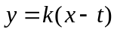，所以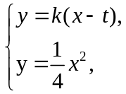消去整理得：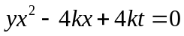
因为直线PA与抛物线相切，所以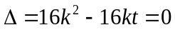，解得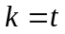.
所以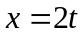，即点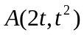.
设圆的圆心为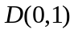，点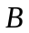的坐标为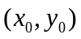，由题意知，点B,O关于直线PD对称，故有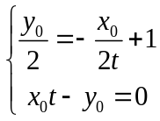，
解得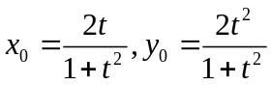.即点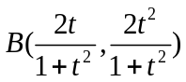.
(2)由(1)知，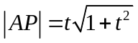，
直线AP的方程为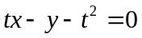，
所以点B到直线PA的距离为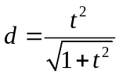.
所以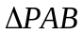的面积为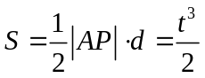.
5.(2015·福建高考文科·T19)
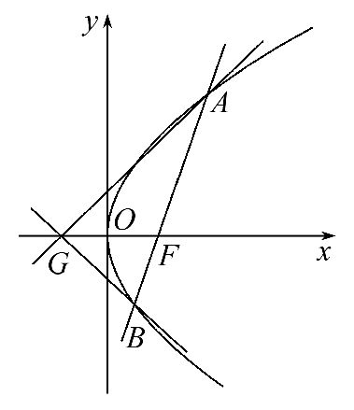
(本小题满分12分)已知点F为抛物线E:y²=2px(p>0)的焦点,点A(2,m)在抛物线E上,且|AF|=3.
(1)求抛物线E的方程.
(2)已知点G(-1,0),延长AF交抛物线E于点B,证明:以点F为圆心且与直线GA相切的圆,必与直线GB相切.
【解题指南】(1)用抛物线的焦半径公式.(2)证出k_{GA}=-k_{GB}即∠AGF=∠BGF.
【解析】方法一:(1)由抛物线的定义得=2+,
因为=3,即2+=3,
解得p=2,
所以抛物线E的方程为y²=4x.
(2)因为点A(2,m)在抛物线E:y²=4x上,
所以m=±2,由抛物线的对称性,不妨设A(2,2),
由A(2,2),F(1,0)可得直线AF的方程为
y=2(x-1).
由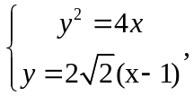得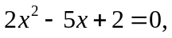
解得或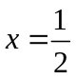，从而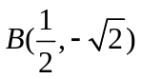.
又G(-1,0),
所以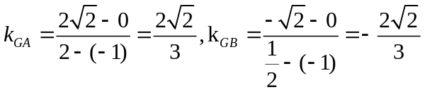
所以k_{GA}+k_{GB}=0,从而∠AGF=∠BGF,这表明点F到直线GA,GB的距离相等,故以F为圆心且与直线GA相切的圆必与直线GB相切.
方法二:(1)同方法一.
(2)设以点F为圆心且与直线GA相切的圆的半径为r.
因为点A(2,m)在抛物线E:y²=4x上,
所以m=±2,由抛物线的对称性,不妨设A(2,2),
由A(2,2),F(1,0)可得直线AF的方程为
y=2(x-1).
由得2x²-5x+2=0,
解得x=2或x=,从而B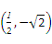.
又G(-1,0),故直线GA的方程为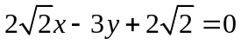，
从而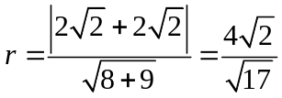.
又直线GB的方程为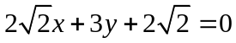，
所以点F到直线GB的距离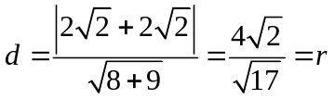.
这表明以点F为圆心且与直线GA相切的圆必与直线GB相切.
关闭Word文档返回原板块

